Cheesecake spéculoos et chocolat
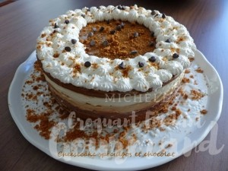 Pour 10 Croquants-Gourmands

La base spéculoos :
- 200 g de biscuits spéculoos
- 30 g de beurre
1 moule à charnière de 22 cm de Ø et de 7 cm de hauteur
posé sur un carton (1) et doublé de rhodoïd
Faire fondre le beurre sans le laisser trop chauffer.
Mixer les biscuits.
Ajouter le beurre fondu à la poudre et bien mélanger.
Tasser la préparation dans le fond du moule.
Placer au frais pendant la préparation de la garniture.

L’appareil à cheesecake :
- 225 g de crème fleurette
- 675 g de Philadelphia
- 100 g de sucre en poudre
- 2 càs d'extrait de vanille
- 100 g de chocolat noir
- 2 càs de lait
- 300 g (100 g + 200 g) de pâte à tartiner spéculoos
Monter la crème fleurette très froide en chantilly texture "mousse à raser".
Mélanger au fouet électrique le Philadelphia ® avec le sucre et la vanille.
Ajouter la chantilly et bien mélanger à la maryse.
Mettre 275 g de préparation dans 2 autres saladiers.
Faire fondre le chocolat avec le lait.
Le verser dans 275 g de préparation et bien mélanger.
Verser la crème au chocolat sur le fond de biscuits.
Étaler à l'aide d'une spatule coudée.
Faire chauffer légèrement 100 g de pâte spéculoos et la mélanger dans le deuxième saladier de 275 g.
Verser sur la crème au chocolat et lisser délicatement à la spatule.
Verser enfin la crème nature et la lisser à la spatule.
Réchauffer le reste de pâte spéculoos et la couler sur le dessus du cheesecake.
Mettre au réfrigérateur pendant 4 heures au-moins.
La décoration :
- 100 g de crème fleurette
- quelques biscuits spéculoos
- quelques pépites de chocolat
Retirer le cercle qui entoure le cheesecake ainsi que le rhodoïd.
Décorer d'un peu de crème montée en chantilly.
Répartir quelques brisures de biscuits ainsi que quelques pépites de chocolat.
Garder au frais jusqu'au moment du dessert.

